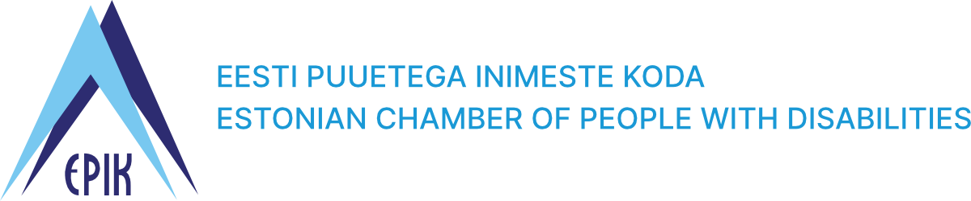

Kristen Michal Teie: 1-4/24/3492

Kliimaminister Meie: 2024 nr 40

**Eesti Puuetega Inimeste Koja (EPIKoja) arvamus Ida-Virumaa korterelamute energiatõhususe toetuse tingimused eelnõule**

Loeme, et määrusega kehtestatakse korterelamute energiatõhususe toetuse andmise tingimused ja kord eesmärgiga soodustada korterelamute tervikrekonstrueerimist, taastuvenergia kasutuselevõttu ja seeläbi olemasoleva elamufondi ajakohastamist. Kuigi korterelamute puhul ei ole tegemist avaliku ruumiga, siis olemasoleva õigusakti raames on selge, et plaanitakse luua lisavõimalusi (nt keldrikorrused, tööd uste-akendega, sisse- ja väljapääsude uuendamine, jäätmemajad jne) ja võimalusel kõrvaldada olemasolevad takistused. Seirekomisjoni liikmena toome välja, et ehitusliku keskkonna muudatustega on võimalik luua paremaid võimalusi puuetega inimeste ühiskonnaelus osalemiseks, arvestades universaalse disaini põhimõtete, elanike vajaduste ja inimese elukaareülese kontseptsiooniga.

Oleme seisukohal, et korteriühistuid nõustavate tehniliste konsultantide ekspertiisi peab kuuluma puuetega inimeste erivajaduste tundmine ning, et üksikindiviide mõjutava elukeskkonna renoveerimisel või rajamisel arvestataks põhimõtetega, mis aitavad tagada nii energiatõhususe kui ühiskonnaelus osalemise. Avalikule ruumile kehtestatud ligipääsetavuse miinimumkriteeriumeid sätestavas määrused 28 Puudega inimeste erivajadusest tulenevad nõuded ehitisele (lisaks erinevate elukeskkondade juhenditele ning heale tavale) on sätteid, mida rakendades on võimalik tagada kõigile ligipääsetav elukeskkond ja seda ka korterelamute renoveerimisel ja uute objektide rajamisel.

Punktis 2 on toetatavate tegevuste all rõdude ja lodžade rekonstrueerimine ja asendamine, rõdu ehitamine, klaasi paigaldamine jms. Liikumisraskuse või kroonilise haigusega inimese individuaalsete vajadustega arvestamine rekonstrueerimisprojektis aitab parandada heaolu.

Punktis 4 nimetatakse akende ning välis- ja tuletõkkeuste vahetamist või renoveerimist. Vanemate kortermajade blokkidega soojustamisel on meile teadaolevalt loodud lahendusi, mis ei ole sobinud krooniliste haigete ja liikumisraskustega inimeste vajadustega, nt kõrge lävepakk või sügavad aknalauad, mis raskendavad akna avamist. Avalikule ruumile kehtestatud nõuetes on lävepaku korral, kui see ületab 25 mm, nõue kasutusele võtta tasandusliist ning teadaolevalt on akna avamiseks lahendusi, mis on kasutatavad ka madalamal kõrgusel. Punktis 5 nimetatakse keldri rekonstrueerimist. Ka kõrvalruumidesse sissepääsul on vaja tagada kõikide ühiskonnagruppide ligipääsetavus, nagu lapsed, eakad ja liikumisraskustega inimesed (nt lävepaku tasandamise või ukse tõmbejõudu reguleerivate uksesulgurite või avamismehhanismide kasutuselevõtu kaudu). Rõhutame tehniliste konsultantide ekspertiisi täiendamist vastavate teadmistega, et renoveerimise käigus ei loodaks juurde takistusi.

Punkt 15 võimaldab hoonesse sisse- ja väljapääsu tagamiseks panduse ehitamist või paigaldamist, tuulekoja rekonstrueerimist, käsipuude paigaldamist, invatõstuki paigaldamist ning lifti ehitamist. Inimese elukaareülese kontseptsiooni teadvustamine, vastava ekspertiisi omamine ja lähtuvalt nõustamine aitavad teadvustada ka teiste ühiskonnagruppide, nagu lastega perede, eakate või ajutise vigastusega inimeste vajadusi ning aitavad kaasa ligipääsetavuse laia sihtrühma vajaduste katmisele. Jäätmemaja ehitamine (punkt 17) ja rattaparkla rajamine (punkt 18) peavad samuti arvestama erivajadusega (nt rajamine tasasele aluspinnale, istumiskõrgusest või piiratud jõuga avamist jne).

Tehnilise konsultandi ekspertiis peab arvestama korteriühistu elanike ja võimalike erivajadustega ka tulevikuvaates, aidata leida optimaalsed lahendused, mis arvestavad kõikide elanike, sealhulgas puuetega inimeste ja krooniliste haigete vajadustega.

Lugupidamisega

*(allkirjastatud digitaalselt)*

Meelis Joost

Eesti Puuetega Inimeste Koda

Juhatuse esimees

Mari Puuram

Eesti Puuetega Inimeste Koja nõunik

mari.puuram@epikoda.ee

tel +372 5401 0437